Практическая работа №5. I²C-дисплей 1602 + ESP32: курсор и кнопочный интерфейс
- Цель
Освоить работу с символьным LCD по шине I²C на ESP32, реализовать простейший пользовательский интерфейс на двух кнопках (перемещение маркера) и аккуратную «частичную перерисовку» строки.
- Задачи
- Подключить I²C LCD 16×2 (адрес 0x27) к ESP32 и инициализировать библиотеку LiquidCrystal_I2C.
- Вывести приветственные строки, включить подсветку, очистить экран.
- Реализовать перемещение символа-маркера # по второй строке кнопками «влево/вправо».
- Обновлять только изменившийся символ (стереть старую позицию и поставить новую), чтобы исключить «мигание» всей строки.
- Организовать опрос кнопок с внутренней подтяжкой INPUT_PULLUP и программной задержкой опроса.
- Краткое описание (сплошным текстом)
На рисунке 1 дисплей подключён по I²C: линии SDA/SCL заведены на соответствующие пины ESP32, питание — на 5 В (или 3.3 В). Две кнопки подключены к GPIO16 и GPIO17 и используют внутренние подтяжки к «1», поэтому нажатие даёт уровень LOW. В листинге 1 дисплей инициализируется, выводятся строки «RTU MIREA» и «Hello world!», затем по нажатию кнопок изменяется координата x от 0 до 15. Функция draw() стирает символ в прежней позиции и рисует новый, что обеспечивает «чистую» перерисовку без артефактов.
- Порядок выполнения
- Соберите схему по рисунку 1, проверьте соединения GND/VCC/SDA/SCL и кнопок bt1=GPIO16, bt2=GPIO17.

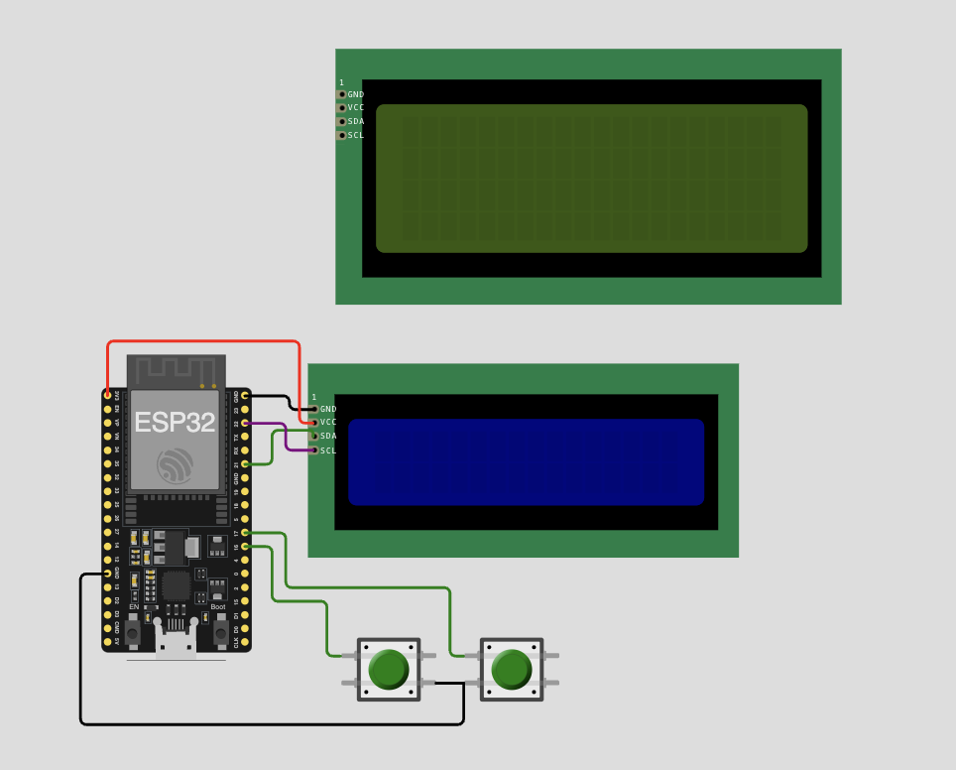
Рисунку 1
- Загрузите листинг 1, запустите. Убедитесь, что через 4 с после приветствия экран очищается и появляется маркер # на второй строке.
- Нажимайте кнопки — маркер должен перемещаться влево/вправо, не выходя за границы 0…15.
- Изучите функцию draw() и объясните, почему обновляется только один символ.
- Листинг 1 — код скетча
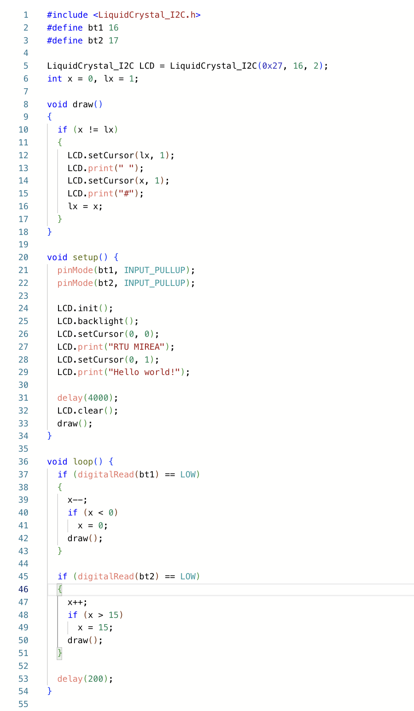

- Дополнительные задания (на «отлично»)
- Антидребезг и автоповтор. Добавьте программный антидребезг (~25 мс) и режим «удержание = автоповтор» с ускорением.
- Замкнутый курсор. Разрешите проход через границы (с 0 на 15 и обратно).
- Индикатор-шкала. Постройте на второй строке «ползунок» из 16 ячеек, где позиция x задаёт длину шкалы.
- Пользовательские символы. Создайте свою иконку (через createChar) и используйте её вместо #.
- Две страницы. По длинному нажатию bt2 переключайтесь между страницами: «Курсор» и «Системная информация» (RSSI Wi-Fi, аптайм).

